Canvas

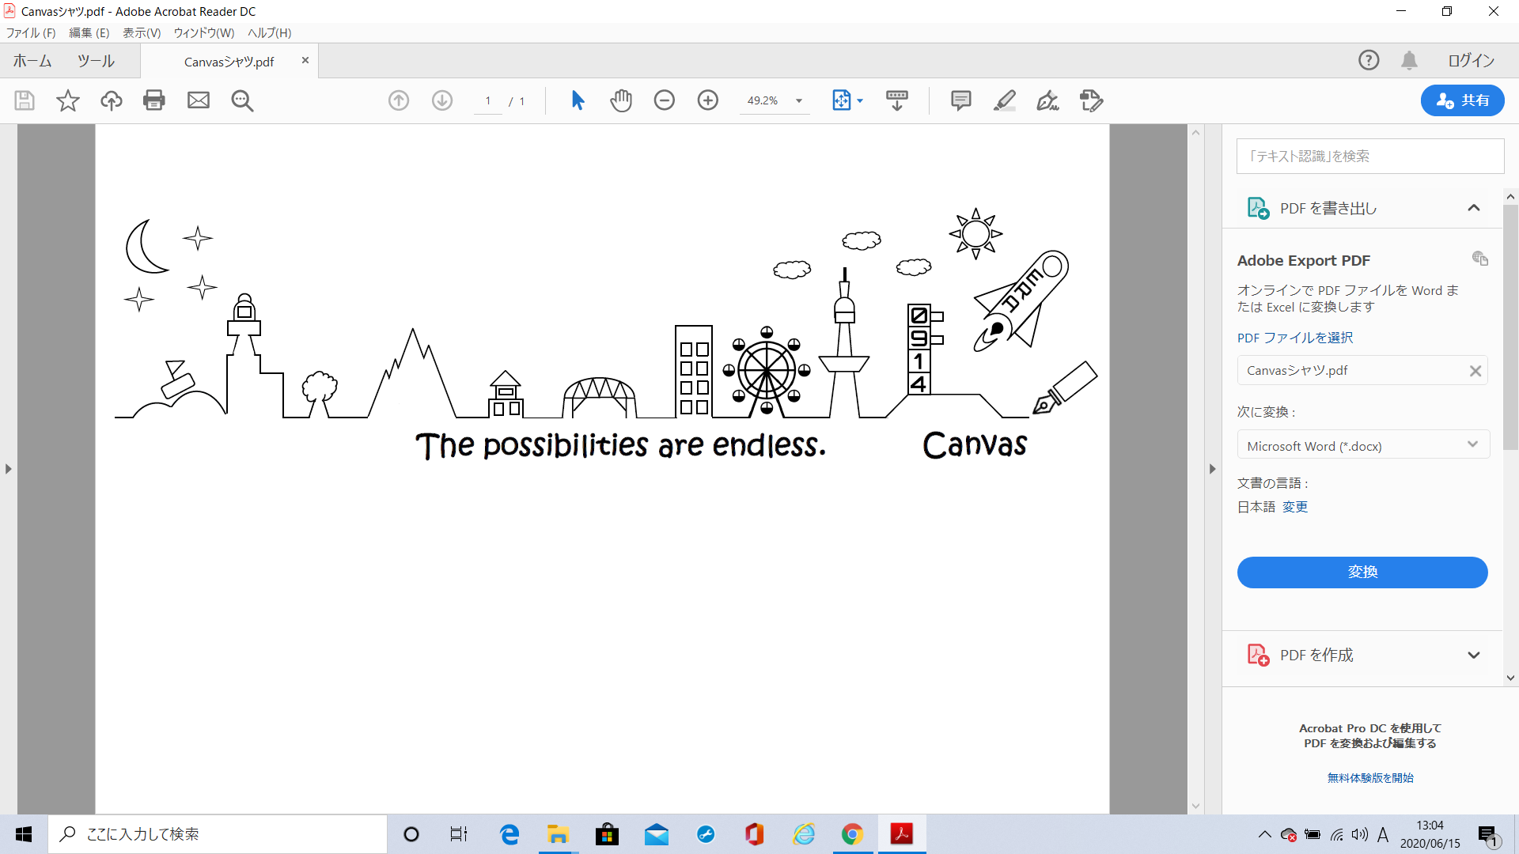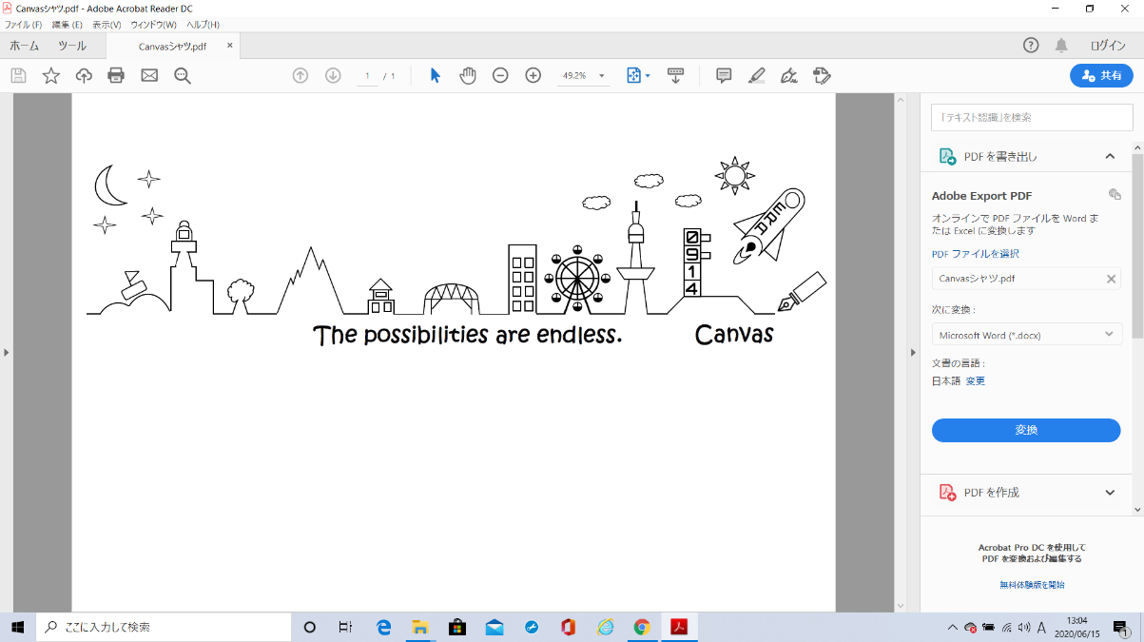



特定非営利活動法人ＥＲＡ

インフォメーション

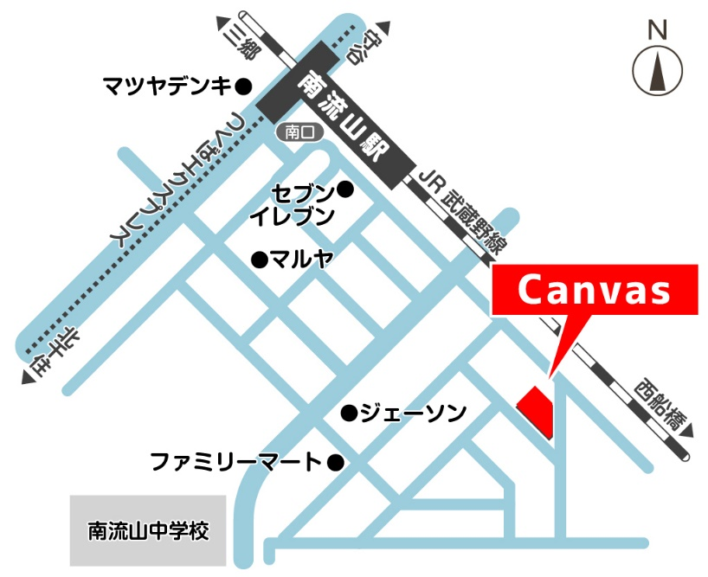

特定非営利活動法人ＥＲＡ

The possibilities are endless.

-可能性は無限大-

JR武蔵野線/つくばエクスプレス線　南流山駅　より　徒歩5分

流山市における障害福祉の発展を目指し、特定非営利活動法人ERAは2018年9月に誕生しました。

　個々に合った支援を重視し、一人一人が自信を持ちながら日々の生活が送れるよう支援に取り組んでいます。

また、どんなことにもチャレンジすることを大切にし、

誰もが持っている“可能性”の発見を目指しています。

施設のご見学やご利用に関するご相談等ございましたら

お気軽にお申し付けください。

〒270-0163　千葉県流山市南流山2丁目9番地の12

〒270-0163　千葉県流山市南流山2丁目9番地の12



〒270-0163　千葉県流山市南流山2丁目9番地の12





<TEL:04-7199-9152> FAX:04-7199-9153



E-MAIL:info@npo-era.com

WEB:https://www.npo-era.com/

〒270-0163　千葉県流山市南流山2丁目9番地の12